Фамилия, имя____________________________________Дата ___________

Повторение
- Общие признаки млекопитающих. Закончи предложение.

Начало предложения | Конец предложения
Все млекопитающие своих детенышей выкармливают
У большинства млекопитающих на теле имеется
У большинства млекопитающих ноги располагаются
Глаза млекопитающих имеют
Уши млекопитающих имеют

- Особенности скелета млекопитающих. Какие кости выделяют в скелете млекопитающих?

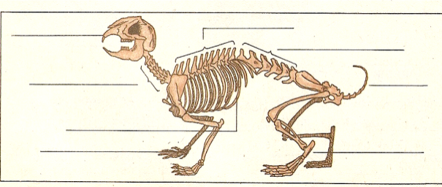
Скелет черепа
Позвоночник
Грудная клетка
Скелет передних конечностей
Скелет задних конечностей

- Нервная система млекопитающих
Нервная система млекопитающих состоит из:
- _____________________________________________
- _____________________________________________
- ______________________________________________

